- Займитесь вместе с ребенком какой-нибудь конкретной
содержательной деятельностью. Вместе сделайте игрушку, совместный
рисунок, приготовьте какое-нибудь блюдо. Когда ребенок рядом с
родителями и что, то делает вместе с ним — это снимает тревогу.
- Постарайтесь использовать это время, чтобы Вам с ребенком лучше
узнать друг друга.
- Можно вместе сделать спортивные упражнения.
- Важно сохранить привычный режим жизни, в противном случае ребенку трудно будет вернуться к прежнему порядку.
- Сохраняйте обычный режим дня (устраивайте занятия, как в
детском саду).
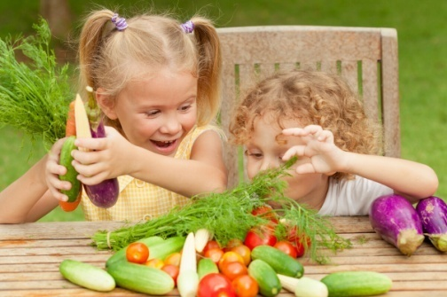
- Если ребенок волнуется из-за вируса и задает вопросы, то говорить
нужно примерно следующее: «Если выполнять все правила (мыть руки,
лицо, когда это нужно — после того, как пришли с улицы, после туалета,
перед едой; проветривать комнату; на улице надевать перчатки; выполнять
режим дня; вовремя ложиться спать; пить витамины; нормально есть и т. д.),
то все будут здоровы!»
- Важно переводить ответы в плоскость конкретных рекомендаций.
- Не нужно все время заставлять мыть руки, а только, когда это
необходимо, иначе это может привести к навязчивости.
- Если ребенок очень боится заболеть, то можно сказать ему: «Микробы
есть всегда. Но если мы поддерживаем нормальный образ жизни:
проветриваем комнату, делаем зарядку, пьем витамины, т. е. соблюдаем все
правила, то все будут здоровы! Конечно, человек может заболеть, но потом
он выздоравливает. Ты же помнишь, как ты болел, был простужен (или я
болел(а)? Потом ты выздоровел, я выздоровел(а). Важно соблюдать
правила».

